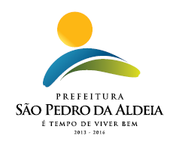
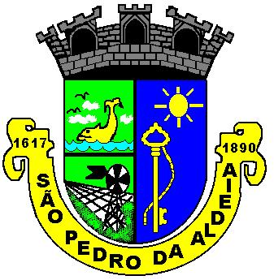
PREFEITURA MUNICIPAL DE SÃO PEDRO DA ALDEIA-RJ.
ESTADO DO RIO DE JANEIRO
COMISSÃO PERMANENTE DE LICITAÇÃO

AVISO DE CHAMAMENTO PÚBLICO Nº 001/2020 – SEFAZ

O Munícipio de São Pedro da Aldeia/RJ, no uso de suas prerrogativas legais comunica aos interessados que está procedendo através do processo nº 11509/2019 - O credenciamento de instituições financeiras aqui denominadas “Agente Arrecador” para que em nome e por conta do Município, procedam a ARRECADAÇÃO E RECEBIMENTO DE TODOS OS TRIBUTOS MUNICIPAIS, sendo o prazo de duração de 02 anos a partir da data de publicação. O Edital encontra-se disponível no Portal Oficial (www.pmspa.rj.gov.br), podendo, também, ser retirado na sede da Prefeitura de São Pedro da Aldeia, na Rua Marques da Cruz nº. 61, Centro, SPA/RJ, no horário de 10:00 às 16:00, portando carimbo de CNPJ da firma, um pen-drive. Maiores informações serão prestadas pelo tel. (022) 2621-7098.

LUIZ FERNANDO S. C. CAMPOS
Presidente da CPL

